**Đề số 1**

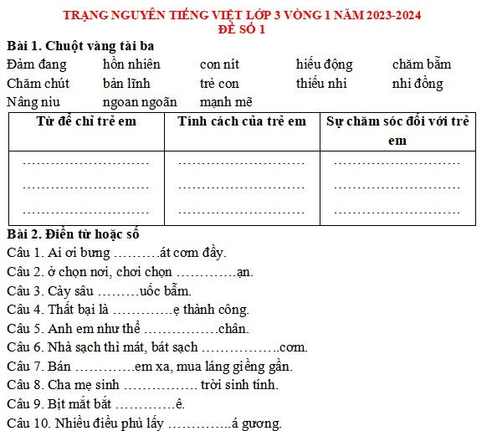

**Đề số 2**

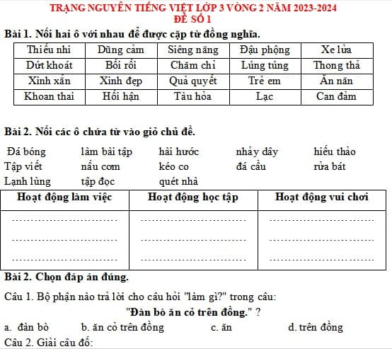

**Đề số 1**



**Đề số 3**



**Đề số 4**

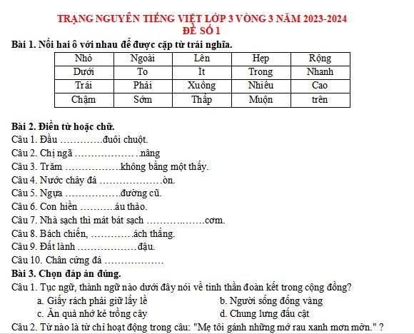

**Đề số 5**

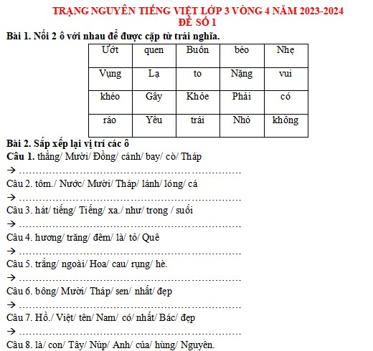



**Đề số 6**

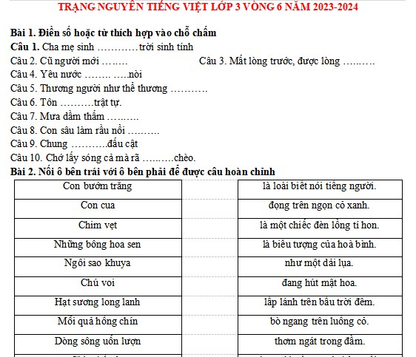

**Đề số 7**

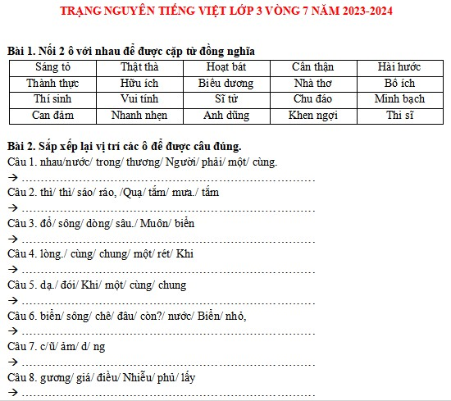

**Đề số 8**

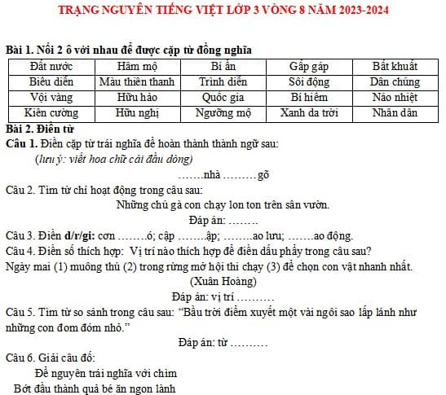

**Đề số 9**

**Câu hỏi 1**

Từ nào dưới đây viết sai chính tả?

A. xuôi ngược

B. xan hô

C. xây dựng

D. lao xao

**Câu hỏi 2**

Câu văn nào dưới đây có từ viết sai chính tả?

A. Mặt trời triếu những luồng sáng qua kẽ lá.

B. Tiếng chuông gió kêu leng keng.

C. Tiếng hát của cô giáo trầm bổng, ngân vang trong lớp học.

D. Mấy cô cậu học sinh đang chăm chú lắng nghe cô giáo giảng.

**Câu hỏi 3**

Câu nào dưới đây sử dụng sai dấu câu?

A. Chuyến du lịch rất thú vị và bổ ích.

B. Bạn muốn ăn kem hay ăn bánh!

**Câu hỏi 10**

Dấu phẩy thích hợp điền vào vị trí nào trong đoạn văn dưới đây?

"Trước nhà (1) mấy cây bông giấy nở (2) hoa tưng bừng. Trời càng nắng gắt, hoa giấy càng bồng (3) lên rực rỡ. Màu đỏ thắm, màu tím nhạt, màu da cam, màu trắng muốt tinh khiết. Cả vòm cây lá chen hoa bao trùm lấy ngôi nhà lẫn mảnh sân nhỏ phía trước. Tất cả như nhẹ bỗng (4) tưởng chừng chỉ cần một trận gió ào qua (5) cây bông giấy sẽ bốc bay lên, mang theo cả ngôi nhà lang thang (6) trên bầu trời."

(Theo Trần Hoài Dương)

A. (2) - (4) - (6)

B. (1) - (2) - (4)

C. (1) - (4) - (5)

D. (3) - (4) - (6)

C. Tớ nhớ cậu rất nhiều!

D. Cậu đi du lịch ở đâu thế?

**Câu hỏi 4**

Câu nào dưới đây là câu khiến?

A. Trời sắp mưa, sấm chớp ì ầm rạch ngang bầu trời.

B. Trời mưa rồi, con đóng cửa vào đi!

C. Ôi, trời mưa to quá!

D. Cơn mưa rào tưới mát đồng ruộng, cây cối.

**Câu hỏi 5**

Từ bốn tiếng "hợp, thời, hoà, đồng", em có thể ghép được tất cả bao nhiêu từ?

A. 5 từ

B. 2 từ

C. 4 từ

D. 3 từ

**Câu hỏi 6**

Những sự vật nào được so sánh với nhau trong khổ thơ sau?

"Sương trắng viền quanh núi

Như một chiếc khăn bông

Ồ, núi ngủ lười không!

Giờ mới đang rửa mặt."

(Thanh Hào)

A. sương - hạt ngọc

B. sương - mây trắng

C. sương - áo choàng

D. sương - khăn bông

**Câu hỏi 7**

Đáp án nào dưới đây là cặp từ có nghĩa trái ngược nhau dùng để miêu tả hình dáng?

A. cao to - nhỏ bé

B. tròn trịa - xinh đẹp

C. nhát gan - dũng cảm

D. nhẹ nhàng - dịu dàng

**Câu hỏi 8**

Đáp án nào dưới đây là tục ngữ?

A. Trăm hay không bằng một thấy.

B. Trăm khen không bằng một thấy.

C.Trăm ngàn không bằng một thấy.

D. Trăm nghe không bằng một thấy.

**Câu hỏi 9**

Câu tục ngữ dưới đây khuyên chúng ta điều gì?

Ít chắt chiu hơn nhiều phung phí.

A. Khuyên chúng ta phải biết tiết kiệm

B. Khuyên chúng ta phải gan dạ

C. Khuyên chúng ta phải biết tự tin

D. Khuyên chúng ta phải biết khiêm tốn

 







**Đề thi Trạng nguyên Tiếng Việt lớp 3**

**Câu hỏi 1**

Từ nào dưới đây viết sai chính tả?

A. xuôi ngược

B. xan hô

C. xây dựng

D. lao xao

**Câu hỏi 2**

Câu văn nào dưới đây có từ viết sai chính tả?

A. Mặt trời triếu những luồng sáng qua kẽ lá.

B. Tiếng chuông gió kêu leng keng.

C. Tiếng hát của cô giáo trầm bổng, ngân vang trong lớp học.

D. Mấy cô cậu học sinh đang chăm chú lắng nghe cô giáo giảng.

**Câu hỏi 3**

Câu nào dưới đây sử dụng sai dấu câu?

A. Chuyến du lịch rất thú vị và bổ ích.

B. Bạn muốn ăn kem hay ăn bánh!

**Câu hỏi 10**

Dấu phẩy thích hợp điền vào vị trí nào trong đoạn văn dưới đây?

"Trước nhà (1) mấy cây bông giấy nở (2) hoa tưng bừng. Trời càng nắng gắt, hoa giấy càng bồng (3) lên rực rỡ. Màu đỏ thắm, màu tím nhạt, màu da cam, màu trắng muốt tinh khiết. Cả vòm cây lá chen hoa bao trùm lấy ngôi nhà lẫn mảnh sân nhỏ phía trước. Tất cả như nhẹ bỗng (4) tưởng chừng chỉ cần một trận gió ào qua (5) cây bông giấy sẽ bốc bay lên, mang theo cả ngôi nhà lang thang (6) trên bầu trời."

(Theo Trần Hoài Dương)

A. (2) - (4) - (6)

B. (1) - (2) - (4)

C. (1) - (4) - (5)

D. (3) - (4) - (6)

C. Tớ nhớ cậu rất nhiều!

D. Cậu đi du lịch ở đâu thế?

**Câu hỏi 4**

Câu nào dưới đây là câu khiến?

A. Trời sắp mưa, sấm chớp ì ầm rạch ngang bầu trời.

B. Trời mưa rồi, con đóng cửa vào đi!

C. Ôi, trời mưa to quá!

D. Cơn mưa rào tưới mát đồng ruộng, cây cối.

**Câu hỏi 5**

Từ bốn tiếng "hợp, thời, hoà, đồng", em có thể ghép được tất cả bao nhiêu từ?

A. 5 từ

B. 2 từ

C. 4 từ

D. 3 từ

**Câu hỏi 6**

Những sự vật nào được so sánh với nhau trong khổ thơ sau?

"Sương trắng viền quanh núi

Như một chiếc khăn bông

Ồ, núi ngủ lười không!

Giờ mới đang rửa mặt."

(Thanh Hào)

A. sương - hạt ngọc

B. sương - mây trắng

C. sương - áo choàng

D. sương - khăn bông

**Câu hỏi 7**

Đáp án nào dưới đây là cặp từ có nghĩa trái ngược nhau dùng để miêu tả hình dáng?

A. cao to - nhỏ bé

B. tròn trịa - xinh đẹp

C. nhát gan - dũng cảm

D. nhẹ nhàng - dịu dàng

**Câu hỏi 8**

Đáp án nào dưới đây là tục ngữ?

A. Trăm hay không bằng một thấy.

B. Trăm khen không bằng một thấy.

C.Trăm ngàn không bằng một thấy.

D. Trăm nghe không bằng một thấy.

**Câu hỏi 9**

Câu tục ngữ dưới đây khuyên chúng ta điều gì?

Ít chắt chiu hơn nhiều phung phí.

A. Khuyên chúng ta phải biết tiết kiệm

B. Khuyên chúng ta phải gan dạ

C. Khuyên chúng ta phải biết tự tin

D. Khuyên chúng ta phải biết khiêm tốn